Netop den rette dosis intelligens
Nothing herein shall constitute an offer to sell, or a solicitation of an offer to buy. The ACOPOStrak product is not available for sale into the United States of America until September 2018.
Hybrid transport gør individualiseret masseproduktion rentabel
På Hannover Messe viste B&R for første gang, hvordan ACOPOStrak kan kombineres med konventionelle transportbånd (conveyors). Dette bringer fleksibiliteten i det intelligente ACOPOStrak-system sammen med de lave omkostninger ved et transportsystem og skaber det perfekte mix til mere omkostningseffektiv massetilpasning.
Sømløs shuttle-håndtering
En intelligent station på sporet gennem produktionslinjen er alt, hvad der kræves for at skabe et massetilpasset produkt. Produkttransport håndteres næsten udelukkende af low-cost transportbånd - undtagen den ene station hvor produkterne tilpasses. Det er her, det intelligente ACOPOStrak kommer i spil. Da begge systemer bruger de samme styreskinner, er overgangene mellem dem glidende.
Massetilpasning til brownfield-anlæg
ACOPOStrak kombinerer motor og elektronik i en enkelt enhed med effektelektronik og en kraftig processor integreret i motorhuset. Der kræves ingen ekstra omformere eller drev, hvilket gør det intelligente transportsystem ekstremt kompakt. Takket være det modulære design er det nemt at integrere ACOPOStrak-segmenter af forskellig længde i en eksisterende fabrik.

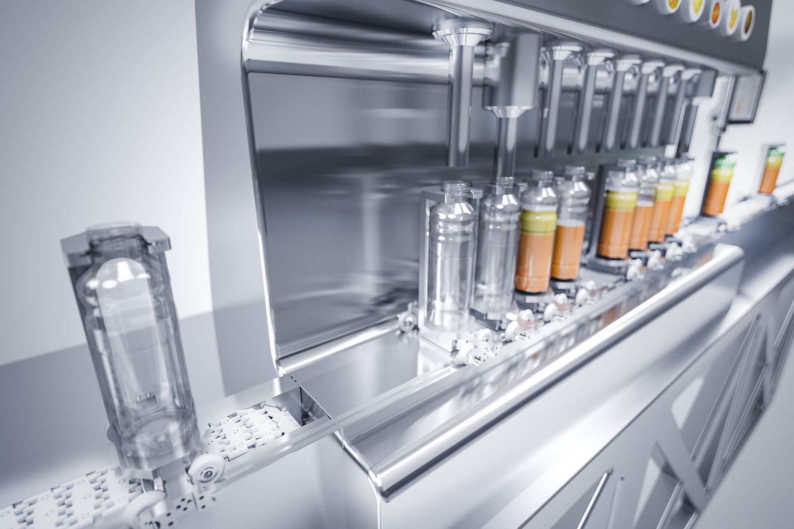
Massetilpasning gjort økonomisk: Det intelligente ACOPOStrak-transportsystem kombineres perfekt med konventionelle conveyors.

Om B&R Industrial Automation i Danmark
B&R i Danmark er et datterselskab af B&R Industrial Automation, som er en innovativ automationsvirksomhed med hovedkontor i Østrig og kontorer i hele verden. Den 6. juli 2017 blev B&R en selvstændig forretningsenhed i ABB Group. Som global markedsleder i industriel automatisering kombinerer B&R den nyeste teknologi med avanceret ingeniørarbejde for at forsyne kunder i stort set alle brancher med de mest optimale løsninger inden for automation og proceskontrol. Firmaets styrings- og drevløsninger samt industri PC’er og visualiseringssystemer sætter nye standarder inden for industriel automation. Med Industrial IoT kommunikationsstandarder som OPC UA, POWERLINK og openSAFETY såvel som den effektive software platform Automation Studio, skubber B&R konstant grænserne for hvad der er muligt inden for automatisering. Den nyskabende ånd og en klar forpligtelse af skabe simple processer sikrer B&R til at være på forkant med industriel automatisering og overstige kundernes forventninger.
Ved genoptryk af denne pressemeddelelse, venligst send en kopi til:
B&R Industrial Automation A/S
Marketingafdeling
Rolundvej 17-19
5260 Odense S
office.dk@br-automation.com

